Sistema de Gestión Guaraní Web
Inscripción Web a Materias

Ingresar a Guaraní Web:

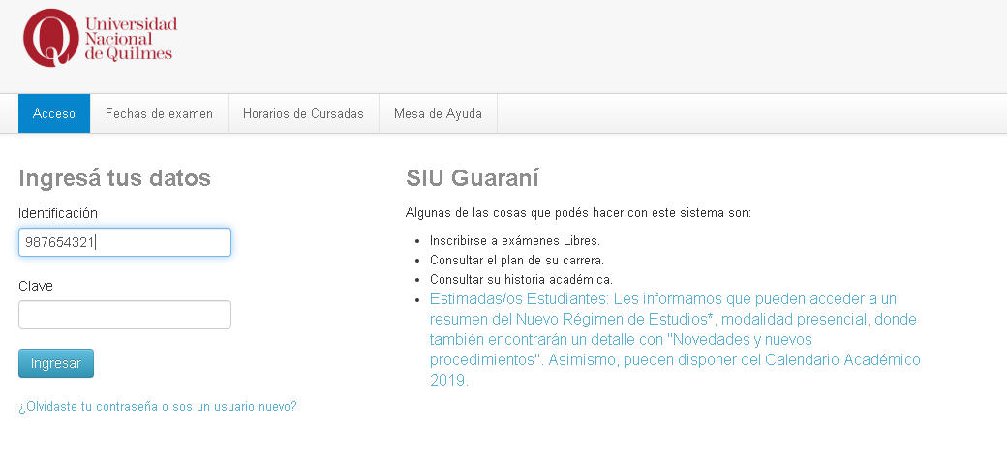
- Escriba en la barra de direcciones de su navegador: https://guarani.unq.edu.ar/grado/ Visualizará la siguiente pantalla:

- Si no recuerda su contraseña puede ver los pasos a seguir en el “Instructivo Alumno” que encontrará en https://guarani.unq.edu.ar/grado/abm_nombres.

- Al ingresar a la web visualizará su nombre y carrera a la derecha, en caso de tener más de una carrera podrá seleccionar la deseada haciendo un clic en la flecha que se encuentra al lado del nombre de la carrera, junto a la misma podrá verificar si se encuentra regular o libre. Es condición necesaria para la inscripción estar regular en la carrera. En caso contrario podrá reincorporarse siguiendo las instrucciones del tutorial de reincorporaciones disponible en: http://www.unq.edu.ar/noticias/1576-guía-de-trámites-para-los-alumnos-de-la-unq.php

Visualizará la pantalla de bienvenida. Verá su nombre y carrera a la derecha (1), en caso de tener más de una carrera podrá seleccionar la deseada haciendo un clic en la flecha que se encuentra al lado del nombre de la carrera. Encontrará además una barra con cuatro botones: Inscripción a Materias, Inscripción a Exámenes, Reportes y Trámites.

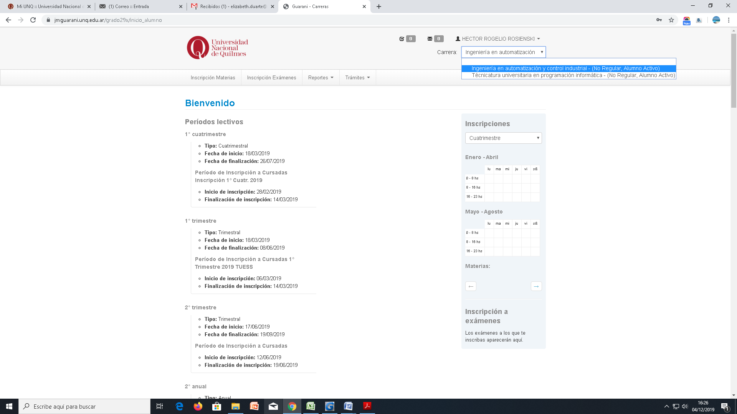
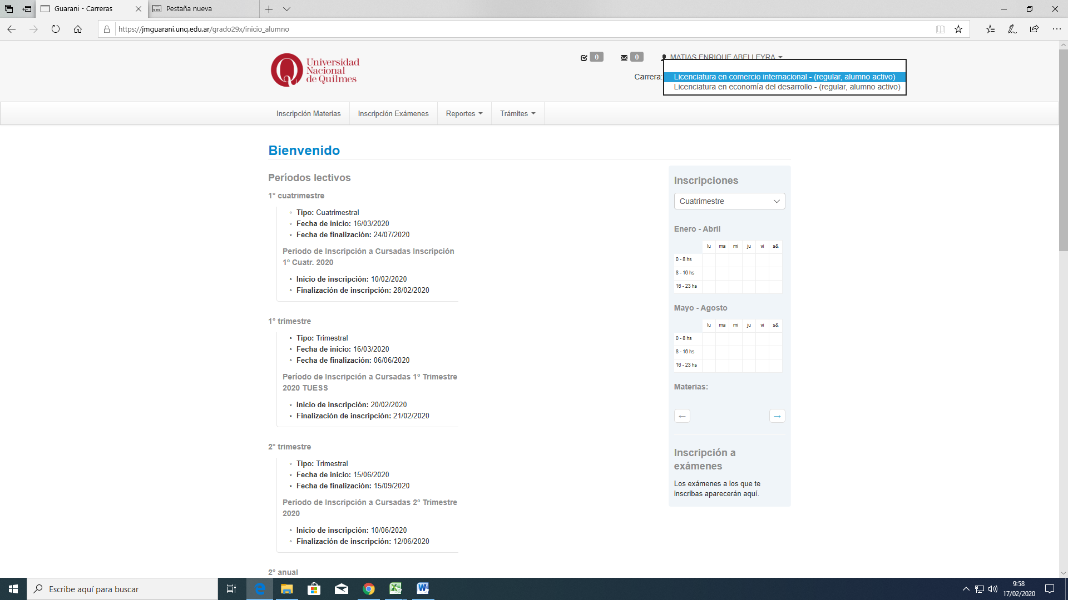
Juan Pérez
1

INSCRIPCIÓN A MATERIAS

- Para realizar la inscripción a las materias deberá:

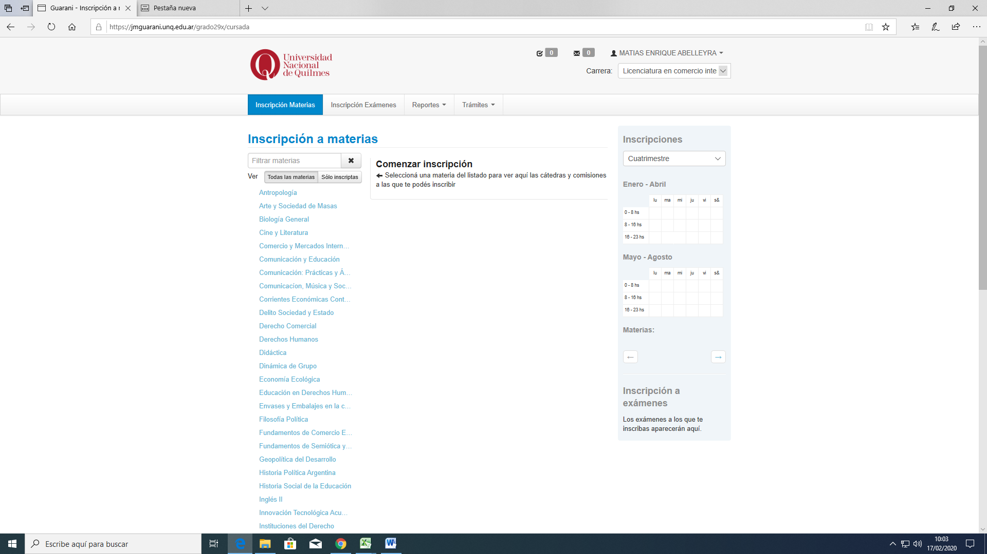
- Seleccionar el menú Inscripción Materias, esto desplegará la lista de materias disponibles para inscribirse, de acuerdo a su carrera.

- Realizar un clic sobre la materia en la que se desea inscribir, visualizará a la derecha de la pantalla las comisiones disponibles para la materia seleccionada.
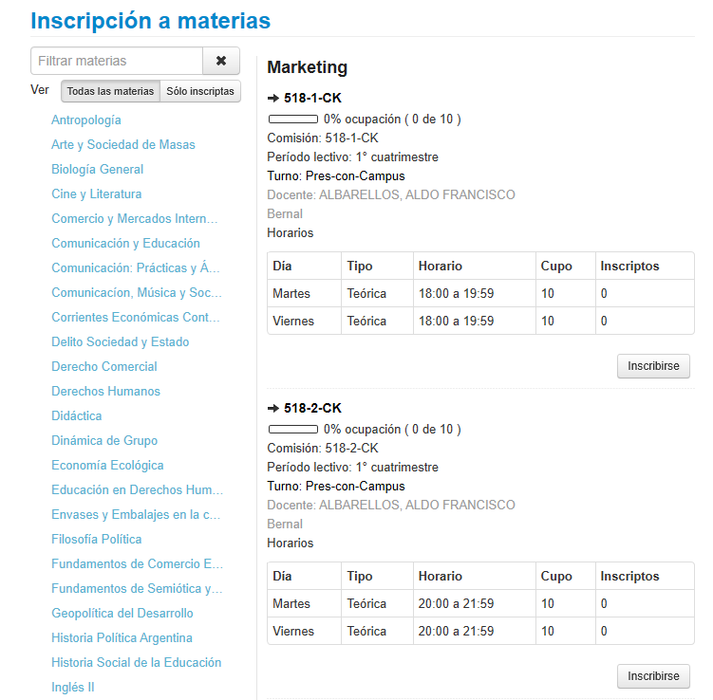
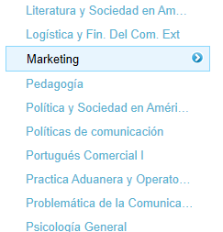

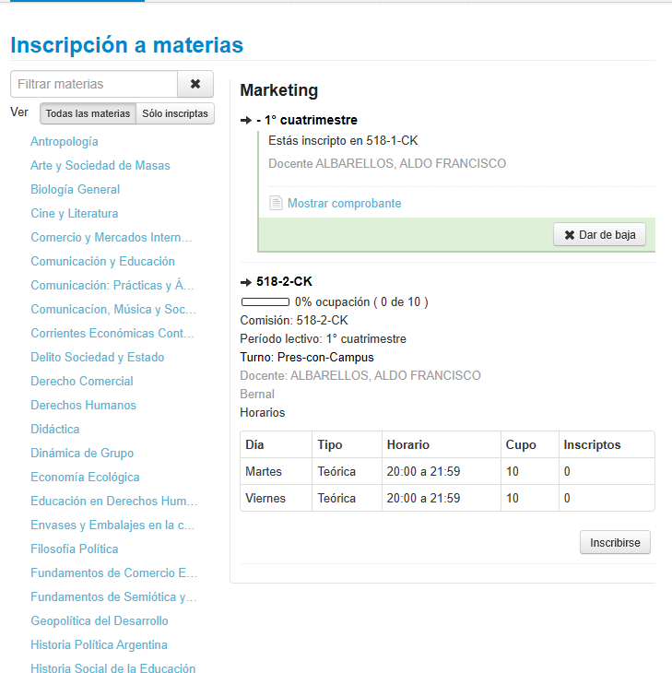
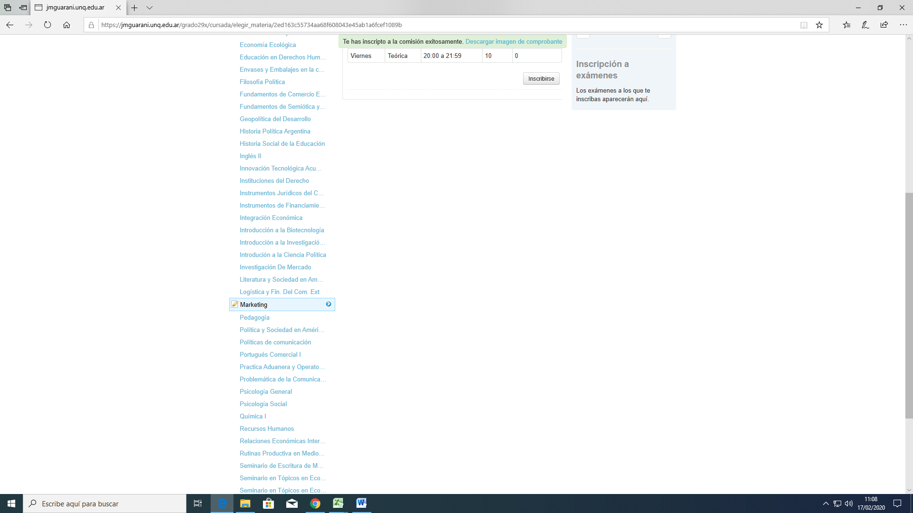
- Una vez elegida la comisión, pulse el botón Inscribirse. Visualizará un icono de un papel y lápiz a la izquierda de la materia a la cual se inscribió. Para obtener el comprobante de la inscripción, realice un clic sobre la opción Mostrar comprobante.

- Para inscribirse en una nueva materia simplemente repita los pasos: hacer clic en la materia deseada, elegir la comisión y presionar el botón inscribirse.

- Podrá dar de baja una inscripción por medio del botón Dar de baja disponible en cada materia en la que se haya inscripto.

DÓNDE VER LAS INSCRIPCIONES

En el menú Reportes usted podrá comprobar las materias en las que se encuentra inscripto por medio de las opciones: Mis inscripciones y Agenda de Clases.
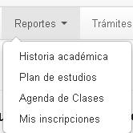
- Mis inscripciones: mediante esta opción, visualiza las materias en las que se inscribió.

- Agenda de Clases: esta opción muestra el día y horario de las comisiones en las que se encuentra inscripto. Puede exportar la información en formato pdf u hoja de cálculo.

SALIR DEL SISTEMA

Para salir del sistema, realice un clic en la fecha a la derecha de su nombre y elija la opción Cerrar sesión.
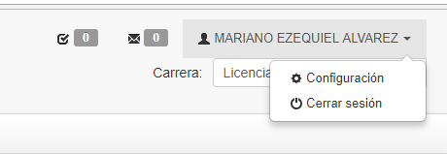
Juan Pérez

IMPORTANTE: si la cuenta de correo que figura en el sistema no es la utilizada por usted o no posee cuenta cargada deberá enviar un mail a datos.personales@unq.edu.ar indicando su nombre, apellido, DNI, legajo y cuenta de correo que desea registrar.
Una vez que reciba el mail confirmando que su cuenta fue cargada al sistema deberá proceder a realizar el cambio de contraseña tal como se indicó anteriormente.

